本视频讲述了股票交易中盈亏比优于胜率的核心理念，强调在有序趋势（有人为控盘）中依据均线系统（如白线/黄线）进行操作的重要性，并指出新入场投资者因时机不当、心态急躁而面临更高风险，需优先学习风控与B1战法。
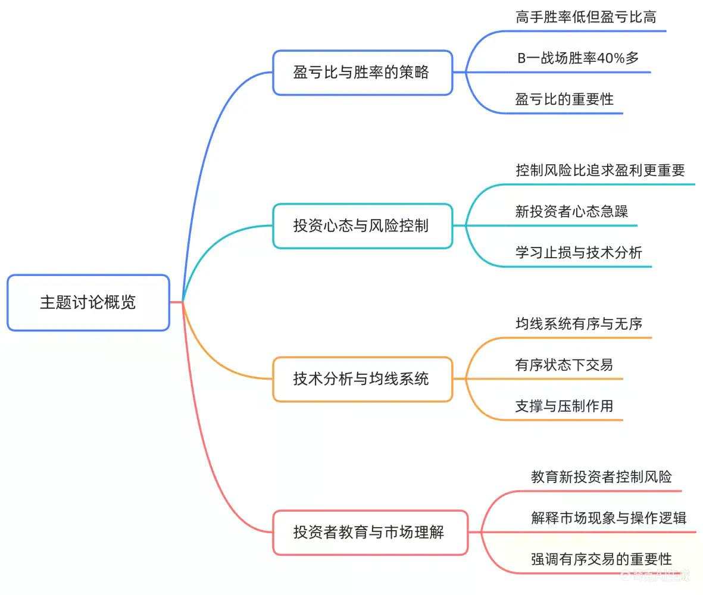
- 盈亏比 vs 胜率的核心逻辑
  - 交易关键在于盈亏比而非高胜率：职业长线高手胜率可能低于10%，但靠单笔高盈亏比（如10%胜率赚200%）实现盈利；B1战法胜率约40%-50%，核心是“多数小亏（1%-3%）、少数大赚（51%-70%）”。
  - 明确否定低效操作：下跌趋势中逆势找B1毫无必要，应只在上涨趋势中寻找B1信号。
- 新老粉丝的结构性差异与风险警示
  - 老粉/次新粉特征：18年底、19年、22年或924前入圈，经历完整牛熊，建立情感信任与学习耐心。
  - 新粉特征：3900-4000点以上外盘增量资金涌入，受市场赚钱效应刺激入场，心态急躁、戾气重，入场时机错误（高位接盘）。
  - 风险提示：新粉首要目标不是赚钱，而是“少亏一点”；必须警惕市场放量（如四万亿成交）背后的套利逻辑——高位进货需卖给后续接盘者，而当前缺乏足够获利盘承接。
- 技术底层原理：有序 vs 无序
  - 核心定义：任何均线（MA/ESP/白线/黄线）在个股走势中仅呈现两种状态——有序（价格围绕均线规律运行，体现人为控盘）与无序（价格杂乱突破、频繁假破，无人控盘）。
  - 有序的判定标准：
    - 支撑有效：价格回调至白线/黄线后迅速反弹（如“跌到黄线又起来”）；
    - 压制有效：价格反弹至白线/黄线后遇阻回落（如“反弹到黄线就下来”）；
    - 斜率稳定：下跌斜率改变后横盘，再放量启动，需确认是否转为有序。
  - 无序的后果：均线失效，无法提供交易依据；持仓易被随机波动击穿（如“追涨后连吃跌停”），无法拿住。
- 有序环境下的具体操作法则
  - 只做有序：所有买卖决策必须发生在有序阶段，杜绝在无序票中博弈。
  - 向上有序 vs 向下有序：
    - 向上有序：价格在白线/黄线上方运行，均线起支撑作用（如“不跌破白线”“跌到黄线即反弹”），可持有或加仓；
    - 向下有序：价格在白线/黄线下方运行，均线起压制作用（如“反弹至黄线即被压回”），表明控盘力量衰竭，必须离场。
  - 关键支撑线设定：每位投资者需自定义“最后支撑线”（如60日/250日均线），作为系统底线；黄线是波段盈亏比最高位置，白线是最终防守线。
- B1信号的实战应用与验证
  - B1本质是“大哥（主力）缩量回调后的首次放量启动”，必须满足：
    - 处于有序环境（如回调至白线且获支撑）；
    - 确认有序性（如阳线站稳白线、次日未跌破）；
    - 避免伪信号（如黄线压制下的反弹，实为下跌中继）。
  - 持有纪律：只要价格未有效跌破支撑线（如白线），且均线保持有序（如“离白线一近即起”），即可持有；一旦跌破并确认无序（如连续阴线破位），立即止损。
- 理论升维与学习路径
  - 简化教学目的：将复杂技术（如均线系统）提炼为“有序/无序”二元框架，降低认知门槛；
  - 进阶要求：突破瓶颈需理解原理——有序=人为控盘=可预测，无序=散户博弈=不可预测；
  - 学习建议：新粉务必先掌握《空谷幽兰》基础、B1战法十张图、动态止损（10月2日课程），而非质疑或急于验证。
（内容由AI生成）

